Informacja prasowa
Warszawa, 22 września 2020 r.

Olimpiady Specjalne Polska i PKO Bank Polski Ekstraklasa grają razem w ramach Europejskiego Tygodnia Piłki Nożnej Olimpiad Specjalnych!
#Grajmy Razem – hasło kampanii społecznej Olimpiad Specjalnych Polska rozlegnie się na stadionach piłkarskiej Ekstraklasy! Cała piąta kolejka rozgrywek – od 25 do 27 września została oficjalnie dedykowana polskiej edycji Europejskiego Tygodnia Piłki Nożnej Olimpiad Specjalnych!

To ważny element polskiej edycji największego święta piłki nożnej osób z niepełnosprawnością intelektualną – Europejskiego Tygodnia Piłki Nożnej Olimpiad Specjalnych, które trwać będzie na całym kontynencie od 23 do 30 września 2020 r.
„W tym roku odbywa się już dwudziesta edycja tego wydarzenia, od początku wspieranego przez UEFA. W całej Europie odbędą się piłkarskie turnieje Olimpiad Specjalnych, wszyscy związani z profesjonalną piłką podkreślają w tym czasie wkład i zaangażowanie, jakie wnoszą w sport piłkarze i piłkarki z niepełnosprawnością intelektualną. Także w Polsce planowanych jest wiele wydarzeń” powiedziała Joanna Styczeń-Lasocka, Dyrektor Generalna Olimpiad Specjalnych Polska.
W ramach polskiej edycji Tygodnia podczas wszystkich meczów 5 kolejki PKO BP Ekstraklasy spikerzy meczowi odczytają przesłanie Olimpiad Specjalnych, a na telebimach pojawi się wideo promujące sportowców z niepełnosprawnością intelektualną. Krótkie wideo, promujące Olimpiady Specjalne pojawi się także przed transmisjami telewizyjnymi meczów. To już kolejny rok, gdy Ekstraklasa i Olimpiady Specjalne Polska wspólnie zachęcają do wspierania piłkarzy z niepełnosprawnością intelektualną.
„Zawodnicy Olimpiad Specjalnych Polska z determinacją
i zaangażowaniem pracują na treningach i rywalizują podczas zawodów. Ich medale to wynik ciężkiej sportowej pracy, ale także efekt przełamywania barier i pokonywania wielu przeciwności. Cała społeczność piłkarskiej Ekstraklasy świetnie rozumie i podziwia ten ogromny wysiłek. Przyłączając się wielką dumą do tej akcji, zachęcamy wszystkich by także okazali wsparcie dla Olimpiad Specjalnych, bo w każdym sporcie i w każdej rywalizacji to właśnie kibic jest bezcenną wartością i ogromną motywacją ” – powiedział Marcin Mikucki Dyrektor Departamentu Komunikacji i Sprzedaży Ekstraklasy S.A.
Polska edycja Europejskiego Tygodnia Piłki Nożnej Olimpiad Specjalnych to również regionalne turnieje piłki nożnej w całym kraju, a także piłkarskie święto podczas V Ogólnopolskiego Dnia Młodych Sportowców Olimpiad Specjalnych, w którym weźmie udział 100 sportowców z niepełnosprawnością intelektualną w wieku 6-12 lat z całego kraju.
Partnerami polskiej edycji Europejskiego Tygodnia Piłki Nożnej Olimpiad Specjalnych w tym roku są Tauron Polska Energia i Huawei Polska.
„Gramy na boiskach i jesteśmy aktywni! Oczywiście priorytetem dla nas jest bezpieczeństwo, więc zachowujemy wszelkie rygory sanitarne, związane z pandemią. Jednak pomimo sytuacji chcemy, by nasi zawodnicy mogli czerpać radość ze sportu” dodała Joanna Styczeń-Lasocka.
To właśnie w związku z pandemią Europejski Tydzień Piłki Nożnej Olimpiad Specjalnych został przeniesiony ze swojego tradycyjnego majowego terminu na wrzesień. To wydarzenie odbywa się jednocześnie z Europejskim Tygodniem Sportu, by pokazać, że osoby z niepełnosprawnością intelektualną są równoprawnymi obywatelami społeczeństwa, a ich pasja i determinacja w sporcie w niczym nie ustępuje innym zawodnikom.
Lista turniejów piłkarskich Olimpiad Specjalnych :
Łódzki Turniej Piłki Nożnej Drużyn Olimpiad Specjalnych | Uniejów | 18 września 2020
Opolski Turniej Piłki Nożnej Kobiet i Mężczyzn Olimpiad Specjalnych | Gogolin | 23 września 2020
Regionalny Wielkopolskie - Poznań Turniej Piłki Nożnej Olimpiad Specjalnych w ramach Europejskiego Tygodnia Piłki Nożnej Special Olympics | Leszno | 23 września 2020
Świętokrzyski Turniej Piłki Nożnej Olimpiad Specjalnych | Starachowice | 25 września 2020
XVII Regionalny Wielkopolskie-Konin Turniej Piłki Nożnej Olimpiad Specjalnych | Turek | 12 października 2020

Mecze 5 kolejki PKO BP Ekstraklasy:
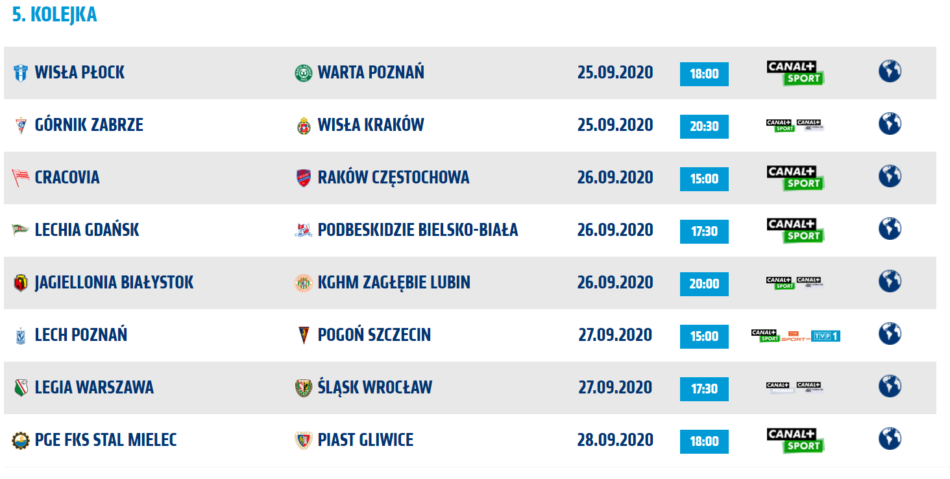

***
Olimpiady Specjalne są jednym z trzech filarów ruchu olimpijskiego na świecie – obok Igrzysk Olimpijskich i Paraolimpiady – ruchem sportowym, dedykowanym osobom z niepełnosprawnością intelektualną. Olimpiady Specjalne zrzeszają ponad 5,3 miliona sportowców reprezentujących 32 dyscypliny sportowe z ponad 190 krajów. Olimpiady Specjalne są oficjalnie uznane przez Międzynarodowy Komitet Olimpijski.
Polska była pierwszym krajem Europy Środkowo-Wschodniej, w którym ruch Olimpiad Specjalnych rozpoczął działalność, na początku lat osiemdziesiątych. W 2020 roku Olimpiady Specjalne obchodzą 35-lecie swojej obecności w Polsce. W naszym kraju Olimpiady Specjalne to ponad 17 tysięcy zawodników, 1,5 tysiąca trenerów i 4 tysiące wolontariuszy zrzeszonych w 507 klubach w 18 Oddziałach Regionalnych, którymi kieruje Biuro Narodowe. Ambasadorami Olimpiad Specjalnych Polska są wybitne postaci sportu, kultury, polityki i mediów, m.in.: Tomasz Wolny, Marcelina Zawadzka, Joanna Jędrzejczyk, Paulina Krupińska, Ewelina Lisowska, Piotr Adamczyk, Kinga Baranowska, Mariusz Fyrstenberg, Roman Kosecki, Łukasz Kubot, Jakub Wesołowski, Andrzej Wrona, Grzegorz Tkaczyk, Zygmunt Chajzer, Marcin Matkowski, Michał Olszański, Cezary Pazura, Andrzej Supron, Michał Żewłakow, Paweł Papke, Sebastian Świderski, Monika Pyrek, Magdalena Różczka.
Olimpiady Specjalne Polska są objęte Honorowym Patronatem Małżonki Prezydenta RP, Agaty Kornhauser-Dudy.
W 2018 roku Olimpiady Specjalne obchodziły jubileusz 50-lecia Special Olympics. Dzięki wsparciu Państwowego Funduszu Rehabilitacji Osób Niepełnosprawnych i Ministerstwa Sportu i Turystyki prowadzona jest kampania #GrajmyRazem, której celem jest zachęcenie Polaków do otwartości, akceptacji różnorodności, kibicowania sportowcom Olimpiad Specjalnych na arenach sportowych oraz uzmysłowienie Im, że Olimpiady Specjalne są trzecim filarem ruchu olimpijskiego, a sportowcy z niepełnosprawnością intelektualną, tak jak pełnosprawni olimpijczycy i paraolimpijczycy reprezentują nasz kraj i zdobywają dla nas medale. #GrajmyRazem to reklamy prasowe, outdoorowe, telewizyjne, które pokazują pozytywny wizerunek naszych zawodników w życiu codziennym i sportowym.

Sponsorem Strategicznym Olimpiad Specjalnych Polska jest Tauron Polska Energia, a Sponsorem Głównym – Huawei.

W Polsce żyje około 1,2 mln osób z niepełnosprawnością intelektualną. Jedną z misji Olimpiad Specjalnych jest uświadomienie i udowodnienie wszystkim Polakom, że włączenie tej grupy do codziennego funkcjonowania społeczeństwa przynosi ogromne korzyści obu stronom.
Informacja prasowa dostępna w press room’ie Olimpiad Specjalnych Polska: http://olimpiadyspecjalne.pl/press-room
oraz w biurze prasowym Olimpiad Specjalnych w systemie Accredito:
https://accredito.com/olimpiady-specjalne-polska

Dodatkowych informacji udziela:
Przemysław Śmiałkowski, +48 518 930 104, media@olimpiadyspecjalne.pl

